Муниципальное дошкольное образовательного учреждение
«Детский сад №21»

Консультация для родителей:

«Патриотическое воспитание в семье»

Подготовил педагог Каталевская Е.В.

Ярославль 2021г
Патриотическое воспитание ребенка – это основа формирования будущего гражданина. Задача воспитания патриотизма в настоящее время очень сложна. Чтобы достигнуть определенного результата, необходимо находить нетрадиционные методы воздействия на ребенка, на его эмоциональную и нравственную сферы. Причем такие методы которые, не казались бы ребенку скучными, чрезмерно назидательными, а естественно и гармонично наполняли его мировоззрение нравственным содержанием, раскрывали бы новые, ранее неизвестные или непонятные малышу стороны окружающей действительности.
Уже в дошкольном возрасте ребенок должен знать, в какой стране он живет, чем она отличается от других стран. Нужно как можно больше рассказывать детям о городе, в котором они живут; воспитывать чувство гордости за свой город. Приучать детей бережно относиться к тому, что создано бабушками, дедушками, мамами и папами. Поддерживать чистоту и порядок в общественных местах, участвовать в создании красоты и порядка в своем дворе, подъезде, на улице, в парках, в детском саду.
Существуют разнообразные формы воспитания у детей патриотических чувств. Это беседы о Родине, о родном городе, о природе родного края, о хороших людях, чтение детских книг на патриотические темы и детский фольклор региона в котором он живет, соответствующий подбор песен и стихов для разучивания и, конечно, личный пример родителей.
Через изучение истории и традиций предков, воспитывается гордость и уважение к родной земле. Важная роль здесь принадлежит сказкам, которые передаются от поколения к поколению и учат добру, дружбе, взаимопомощи и трудолюбию. Самобытный народный фольклор – прекрасный материал, формирующий любовь к Родине и патриотическое развитие детей. Также стоит познакомить их с культурой, обычаями и традициями других народов, сформировать к ним дружелюбное отношение.
Основы патриотического воспитания детей закладываются в семье. В семье человек познает поведенческие модели, определяет цели жизни. Неверно полагать, что, воспитывая любовь к семье, мы уже тем самым прививаем любовь к Родине. К сожалению, известны случаи, когда преданность своему дому уживается с безразличием к судьбе страны, а иногда даже с предательством. Поэтому важно, чтобы дети как можно раньше увидели «гражданское лицо» своей семьи. (Знают ли они, за что их дедушка и бабушка получили медали? Знают ли знаменитых предков? и т.д.).
Показать через малое большое, зависимость между деятельностью одного человека и жизнью всех людей — вот что важно для патриотического воспитания. Организованная таким образом работа будет способствовать правильному развитию микроклимата в семье, а также воспитанию любви к своей стране. Например, воспитывая у детей любовь к своему городу, необходимо подвести их к пониманию, что их город — частица Родины, поскольку во всех местах, больших и маленьких, есть много общего:
- повсюду люди трудятся для всех (учителя учат детей; врачи лечат больных; рабочие делают машины и.т.д.);
- везде соблюдаются традиции: Родина помнит героев, защитивших ее от врагов;
- повсюду живут люди разных национальностей, совместно трудятся и помогают друг другу;
- люди берегут и охраняют природу;
- есть общие профессиональные и общественные праздники и т.д.
Воспитать патриота своей Родины - ответственная и сложная задача, решение которой в дошкольном детстве только начинается. Планомерная, систематическая работа, использование разнообразных средств воспитания, общие усилия детского сада и семьи, ответственность взрослых за свои слова и поступки могут дать положительные результаты и стать основой для дальнейшей работы по патриотическому воспитанию.
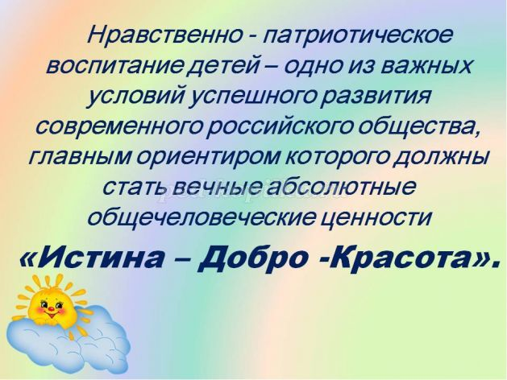
НРАВСТВЕННОЕ ВОСПИТАНИЕ ДЕТЕЙ В СЕМЬЕ.
ПАМЯТКА ДЛЯ РОДИТЕЛЕЙ.
1. Если вы хотите вырастить ребенка достойным человеком и гражданином, не говорите дурно о стране, в которой живете.
2. Рассказывайте своему ребенку об испытаниях, выпавших на долю ваших предков, из которых они вышли с честью.
3. Знакомьте своего ребенка с памятными и историческими местами своей Родины.
4. Даже если вам очень не хочется в выходной день отправляться с ребенком в музей или на выставку, помните, что чем раньше и регулярней вы будете это делать, пока ваш ребенок маленький, тем больше вероятность того, что он будет посещать культурные заведения в подростковом возрасте и в юности.
5. Помните, что чем больше вы будете выражать недовольство каждым прожитым днем, тем больше пессимизма, недовольства жизнью будет выражать ваш ребенок.
6. Когда вы общаетесь со своим ребенком, пытайтесь не только оценивать его учебные и психологические проблемы, но и позитивные моменты его жизни (кто ему помогает и поддерживает, с кем бы он хотел подружиться и почему, какие интересные моменты произошли).
7. Поддерживайте у ребенка стремление показать себя с позитивной стороны, никогда не говорите ему такие слова и выражения: «Не высовывайся!», «Не проявляй инициативу, она наказуема!» и т.д.
8. Смотрите с ним передачи, кинофильмы, рассказывающие о людях, прославивших нашу страну, в которой вы живете, позитивно оценивайте их вклад в жизнь общества.
9. Не взращивайте в своем ребенке равнодушие, оно обернется против вас самих.
10. Как можно раньше откройте в своем ребенке умение проявлять позитивные эмоции, они станут вашей надеждой в старости!

